SUYA DÜŞTÜĞÜNÜZ İÇİN

FATİH SULTAN MEHMET ORTAOKULU

DEĞİL SUDAN ÇIKAMADIĞINIZ İÇİN BOĞULURSUNUZ.
Edwin Louis Cole

- Rehber öğretmeninle görüştüğün her konuda gizlilik esastır.

REHBERLİK VE PSİKOLOJİK DANIŞMA SERVİSİ

OKUL PSİKOLOJİK DANIŞMA VE REHBERLİK SERVİSİNE BEKLİYORUZ

- Rehber öğretmeninle görüşmek ta- mamen senin isteğine ve gönüllü ol- mana bağlıdır.

- Rehber öğretmenin senin ve diğer arkadaşlarının tüm özelliklerine saygı duyar.

- Rehber öğretmenin için hepiniz çok değerli ve özelsiniz.

Öğrenci Bilgilendirme Broşürü

- Anlaşılmadığın ve kendini ifade ede- mediğini düşündüğünde,

- Kendini daha iyi tanımak ve ihtiyaç duyduğun konularda bilgi almak istedi- ğinde,
- Ve paylaşmak istediğin her konuda,

Seni dinleyecek ve yardımcı olacak kişidir.

PSİKOLOJİK DANIŞMA VE REHBERLİK SERVİSİ

PSİKOLOJİK DANIŞMAN/ REHBER ÖĞRETMENİM KİMDİR?
- Kimseye anlatamadığın fakat biriyle paylaşmak gerekliliği hissettiğin duygu- ların ve düşüncelerin olduğunda,
- Dikkat, konsantrasyon ve karar verme güçlüğü yaşadığında,
- Kendini üzgün ya da değersiz hissettiğinde,
- Hoşlandığın şeylere ilginin azaldığını hissettiğinde,
- Arkadaşlarınla, ailenle, öğretmenlerinle olan ilişkilerinde sorun yaşadığında,

⇒ Nasıl ders çalışacağımı bilmiyorum?
⇒ Ders dinlerken veya okurken dikka- tim hızla dağılıyor ne yapabilirim?
⇒ Kapasitemi daha iyi kullanarak, ba- şarımı yükseltmek istiyorum bunun yolları nelerdir?
⇒ Geleceğe yönelik beklentime nasıl ulaşabilirim
⇒ Zamanımı daha iyi değerlendirmek için vaktimi nasıl programlamalı- yım?
⇒ İstediğim mesleği tüm yönleriyle tanımak için ne yapmalıyım?
⇒ Okulum bittikten sonra gelecekte beni ne bekliyor?
⇒ İlgi alanlarıma ve başarı düzeyime en uygun orta öğretim kurumları hangileridir?

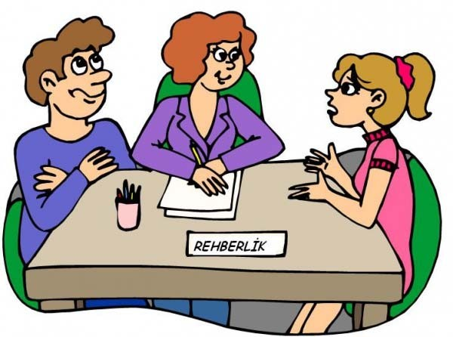
Sorularının cevaplarını aradığında, YANINDA!!!

